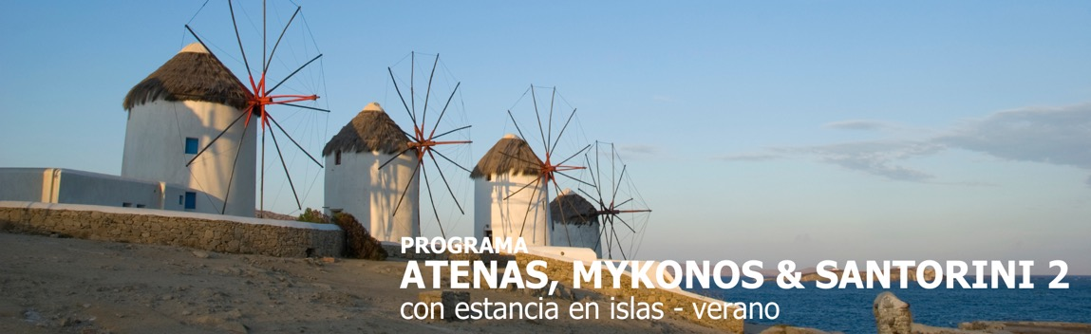
8 días / 7 noches 2026
Programa verano.

SALIDAS 2026:

DIARIAS (depende de la operación de los barcos de línea regular & en abril de la apertura de los hoteles en las islas).

ATENAS - MYKONOS - SANTORINI

INCLUYE

- 3 noches en Atenas en alojamiento y desayuno.
- 2 noches en Santorini en alojamiento y desayuno.
- 2 noches en Mykonos en alojamiento y desayuno.
- Visita de la ciudad de Atenas & Museo Nuevo, en tour regular, con guía hispana y entradas incluidas.
- Traslados privados en Atenas aeropuerto/hotel/puerto/hotel/aeropuerto (el de llegada con asistencia) para todas las categorías.
- Traslados compartidos en Mykonos y Santorini puerto/hotel/puerto
- Tiquetes de barco ferry, Atenas (Pireo)/Mykonos y Santorini/Atenas (Pireo) en asientos numerados.
- Tiquete de barco hydrofoil Mykonos/Santorini (economy).

NO INCLUYE

- Tiquetes aéreos internacionales.
- Suplemento para tramos – valores aprox. por persona en euros:
- Hydrofoil Atenas a Santorini 40 euros
- Hydrofoil Mykonos a Atenas: 40 euros
- Aéreo Atenas a Santorini: 180 euros.
- Aéreo Mykonos a Santorini: 120 euros.
- Aéreo Mykonos a Atenas: 190 euros.
- Bebidas o extras.
- Actividades no descritas.
- Gastos personales y extras no mencionados en el itinerario.
- Tarjeta de asistencia médica.
- Fee Bancario.

TARIFAS EN DOLARES AMERICANOS POR PERSONA

FECHAS 2025 | CATEGORÍAS
FECHAS 2025 | BRONCE  (valor por persona) |  |  | PLATA  (valor por persona) |  |  | ORO  (valor por persona)
FECHAS 2025 | doble | triple | sencilla | doble | triple | sencilla | doble | triple | sencilla
01 - 21 de mayo | 1794 | 1639 | 2862 | 2069 | 1839 | 3412 | 2573 | 2138 | 4420
22 de mayo al 12 de junio | 1893 | 1694 | 3046 | 2189 | 1919 | 3652 | 2748 | 2242 | 4770
13 de junio al 19 de julio | 1974 | 1760 | 3223 | 2392 | 2055 | 4058 | 3043 | 2452 | 5361
20 de julio al 04 de septiembre | 2070 | 1824 | 3415 | 2392 | 2055 | 4058 | 3043 | 2452 | 5361
05 al 20 de septiembre | 1965 | 1754 | 3205 | 2357 | 2031 | 3988 | 2803 | 2279 | 4881
21 de septiembre al 31 de octubre | 1893 | 1694 | 3061 | 2244 | 1944 | 3762 | 2730 | 2230 | 4734

ITINERARIO

DÍA 1 – ATENAS

Llegada al aeropuerto, asistencia y traslado al hotel. Alojamiento.

DÍA 2 – ATENAS

Desayuno. Salida para realizar la visita de la ciudad de Atenas & Museo Nuevo. Kalimármaro, El Arco de Adriano, Parlamento, monumento del Soldado Desconocido y el tradicional Cambio de Guardia, en la Plaza de la Constitución-Plaza Syntagma. Plaza de la Concordia-Plaza Omonia. Acrópolis; Los Propileos, el templo Jónico de Atenea Nike, el Erection, Partenón. Tarde libre.

DÍA 3 – ATENAS – SANTORINI

Salida hacia el puerto del Pireo para tomar el barco de línea regular hacia Santorini. Llegada a Santorini y traslado al hotel. Alojamiento.

DÍAS 4 – SANTORINI

Días libres para explorar la isla, sentarse a contemplar las maravillosas vistas desde lo alto del acantilado. Alojamiento.

DÍA 5 – SANTORINI - MYKONOS

A la hora convenida traslado al puerto con destino a Mykonos. Llegada y traslado al hotel. Alojamiento.

DÍAS 6 – MYKONOS

Estancia en la isla de Mykonos.

DÍA 7 – MYKONOS - ATENAS

A la hora convenida traslado al puerto con destino a Atenas. Llegada y traslado al hotel y alojamiento.

DÍA 8 – ATENAS

Traslado de salida hacia el aeropuerto.

Fin de nuestros servicios.

TARIFAS SUJETAS A DISPONIBILIDAD Y CAMBIOS SIN PREVIO AVISO.

